1. 分组：丁文玲、孙丛、李粉英
2. git学习、

git是分布式版本控制系统，集中式版本控制系统，版本库是集中存放在中央服务器的，而干活的时候，用的都是自己的电脑，所以要先从中央服务器取得最新的版本，然后开始干活，干完活了，再把自己的活推送给中央服务器。

分布式版本控制系统根本没有“中央服务器”，每个人的电脑上都是一个完整的版本库，这样，你工作的时候，就不需要联网了，因为版本库就在你自己的电脑上。既然每个人电脑上都有一个完整的版本库，那多个人如何协作呢？比方说你在自己电脑上改了文件A，你的同事也在他的电脑上改了文件A，这时，你们俩之间只需把各自的修改推送给对方，就可以互相看到对方的修改了。

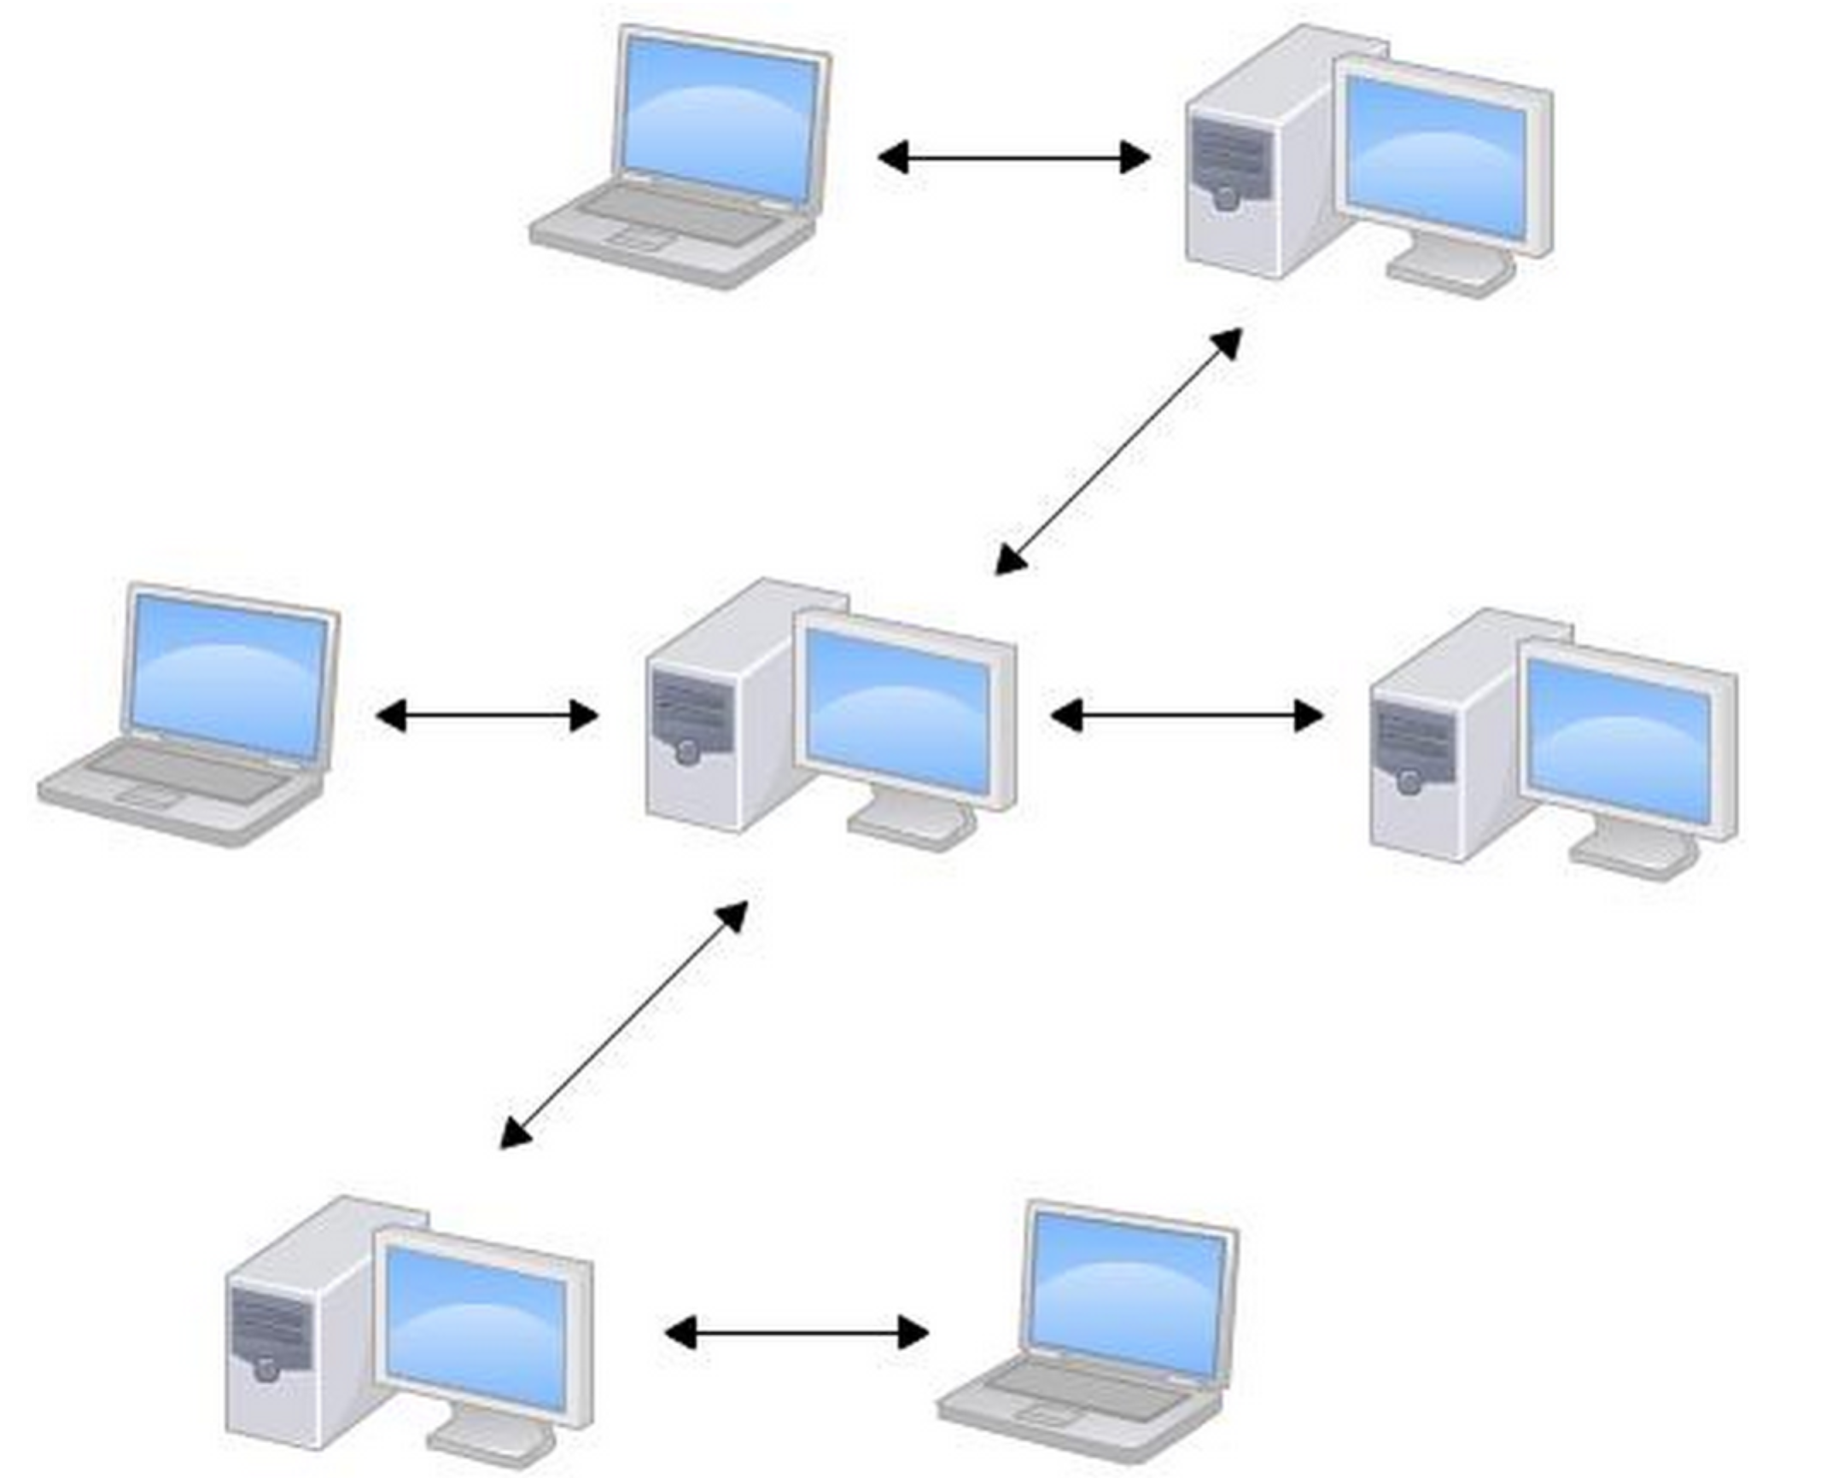

初始化一个Git仓库，使用git init命令。

添加文件到Git仓库，分两步：

第一步，使用命令git add <file>，注意，可反复多次使用，添加多个文件；

第二步，使用命令git commit，完成。

要随时掌握工作区的状态，使用git status命令。

如果git status告诉你有文件被修改过，用git diff可以查看修改内容。

HEAD指向的版本就是当前版本，因此，Git允许我们在版本的历史之间穿梭，使用命令git reset --hard commit_id。穿梭前，用git log可以查看提交历史，以便确定要回退到哪个版本。

要重返未来，用git reflog查看命令历史，以便确定要回到未来的哪个版本。

每次修改，如果不add到暂存区，那就不会加入到commit中。

当你改乱了工作区某个文件的内容，想直接丢弃工作区的修改时，用命令git checkout -- file。

当你不但改乱了工作区某个文件的内容，还添加到了暂存区时，想丢弃修改，分两步，第一步用命令git reset HEAD file，就回到了场景1，第二步按场景1操作。

已经提交了不合适的修改到版本库时，想要撤销本次提交，参考版本回退一节，不过前提是没有推送到远程库。

命令git rm用于删除一个文件。如果一个文件已经被提交到版本库，那么你永远不用担心误删，但是要小心，你只能恢复文件到最新版本，你会丢失最近一次提交后你修改的内容。

要关联一个远程库，使用命令git remote add origin git@server-name:path/repo-name.git；

关联后，使用命令git push -u origin master第一次推送master分支的所有内容；

此后，每次本地提交后，只要有必要，就可以使用命令git push origin master推送最新修改；

分布式版本系统的最大好处之一是在本地工作完全不需要考虑远程库的存在，也就是有没有联网都可以正常工作，而SVN在没有联网的时候是拒绝干活的！当有网络的时候，再把本地提交推送一下就完成了同步，

要克隆一个仓库，首先必须知道仓库的地址，然后使用git clone命令克隆。

Git支持多种协议，包括https，但通过ssh支持的原生git协议速度最快。

查看分支：git branch

创建分支：git branch <name>

切换分支：git checkout <name>

创建+切换分支：git checkout -b <name>

合并某分支到当前分支：git merge <name>

删除分支：git branch -d <name>

当Git无法自动合并分支时，就必须首先解决冲突。解决冲突后，再提交，合并完成。

用git log --graph命令可以看到分支合并图。

合并分支时，加上--no-ff参数就可以用普通模式合并，合并后的历史有分支，能看出来曾经做过合并，而fast forward合并就看不出来曾经做过合并

修复bug时，我们会通过创建新的bug分支进行修复，然后合并，最后删除；

当手头工作没有完成时，先把工作现场git stash一下，然后去修复bug，修复后，再git stash pop，回到工作现场。

开发一个新feature，最好新建一个分支；

查看远程库信息，使用git remote -v；

本地新建的分支如果不推送到远程，对其他人就是不可见的；

从本地推送分支，使用git push origin branch-name，如果推送失败，先用git pull抓取远程的新提交；

在本地创建和远程分支对应的分支，使用git checkout -b branch-name origin/branch-name，本地和远程分支的名称最好一致；

建立本地分支和远程分支的关联，使用git branch --set-upstream branch-name origin/branch-name；

从远程抓取分支，使用git pull，如果有冲突，要先处理冲突。

如果要丢弃一个没有被合并过的分支，可以通过git branch -D <name>强行删除。

命令git tag <name>用于新建一个标签，默认为HEAD，也可以指定一个commit id；

git tag -a <tagname> -m "blablabla..."可以指定标签信息；

git tag -s <tagname> -m "blablabla..."可以用PGP签名标签；

命令git tag可以查看所有标签。

命令git push origin <tagname>可以推送一个本地标签；

命令git push origin --tags可以推送全部未推送过的本地标签；

命令git tag -d <tagname>可以删除一个本地标签；

命令git push origin :refs/tags/<tagname>可以删除一个远程标签。

忽略某些文件时，需要编写.gitignore；

.gitignore文件本身要放到版本库里，并且可以对.gitignore做版本管理

1. leetcode66题

